实验三 软件详细设计
- 实验目的
学会运用几种常用的软件详细设计工具，如程序流程图、盒图、PAD图和判定表，将给定的软件问题描述转化为过程设计结果，同时进行环路复杂度计算，判断结构化设计结果的复杂性。
- 实验内容
（一）软件模块的详细设计
1.某航空公司规定，乘客可以免费托运重量不超过20公斤的行李，当行李重量超过20公斤，对头等舱的国内乘客超重部分每公斤收费6元，对公务舱的国内乘客超重部分每公斤收费8元，对经济舱的国内乘客超重部分每公斤收费10元。对外国顾客超重部分每公斤收费比国内乘客多1.5倍，对残疾乘客超重部分每公斤收费比正常乘客少一半，对该航空行李托运费问题进行分析设计。
2.在作业2的软件体系及功能模块设计的基础上，自行选择软件中的核心模块进行分析，开展模块设计。
（二）软件模块的详细设计任务
通过实验认真完成以下内容：
1、用Visio绘制模块/算法流程图。
2、用word绘制详细设计结果的判定表（如有判断）。
3、用类C/JAVA代码写出伪码。
4、用McCabe方法计算程序复杂度。首先将1中绘制的程序流程图映射为流图，然后用McCabe方法计算环形复杂度，计算过程写入实验报告。

- 实验结果
1.程序算法流程图
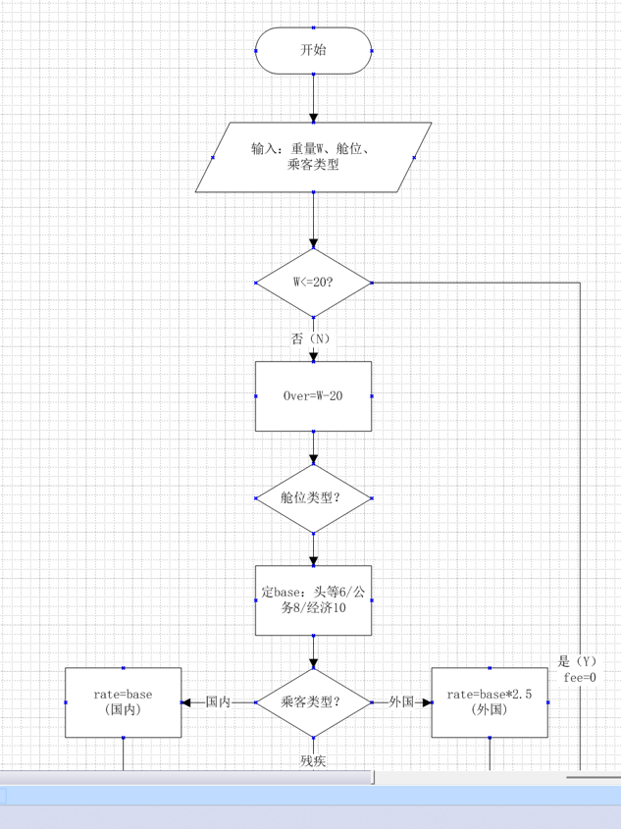
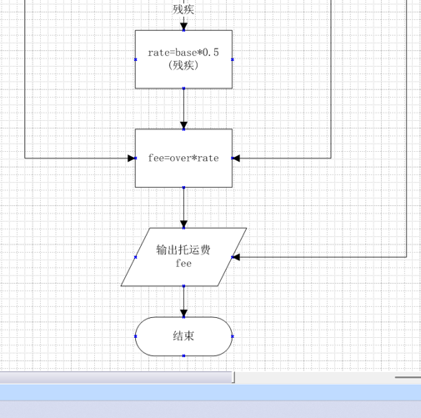

判定表
条件/动作 | 规则1 | 规则2 | 规则3 | 规则4 | 规则5 | 规则6 | 规则7 | 规则8 | 规则9 | 规则10
重量<=20kg? | Y | N | N | N | N | N | N | N | N | N
舱位 | - | 头等 | 头等 | 头等 | 公务 | 公务 | 公务 | 经济 | 经济 | 经济
乘客类型 | - | 国内 | 外国 | 残疾 | 国内 | 外国 | 残疾 | 国内 | 外国 | 残疾
基础单价base(元/kg) | - | 6 | 6 | 6 | 8 | 8 | 8 | 10 | 10 | 10
费率倍数 | - | 1 | 2.5 | 0.5 | 1 | 2.5 | 0.5 | 1 | 2.5 | 0.5
实际单价rate(元/kg) | 0 | 6 | 15 | 3 | 8 | 20 | 4 | 10 | 25 | 5
执行动作 | fee=0 | over*6 | over*15 | over*3 | over*8 | over*20 | over*4 | over*10 | over*25 | over*5
伪码
Input weight W,cabin C,passenger type T
If W<=20
fee=0
else
over=W-20

if C==”First”
base=6
else if C==”Business”
base=8
else
base=10

if T==”Foreign”
rate=base*2.5
else if T==”Disabled”
rate=base*0.5
else
rate=base

fee=over*rate

output fee
McCabe方法计算程序复杂度
此程序中共有5个判定节点（1个重量判断、2个舱位分支、2个乘客类型分支），根据公式V(G)=P+1=5+1=6。程序复杂度为6。
2、
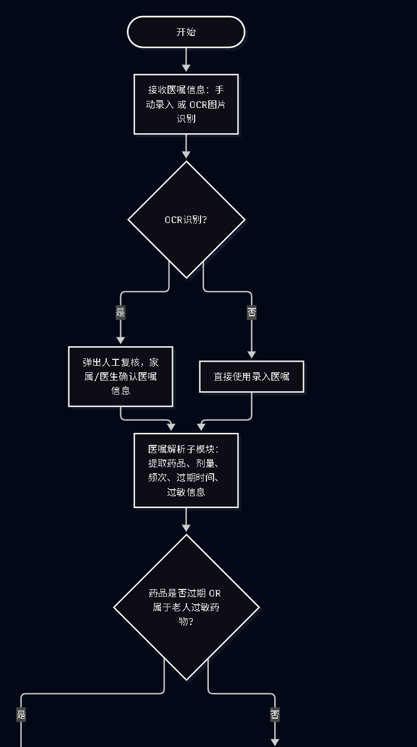
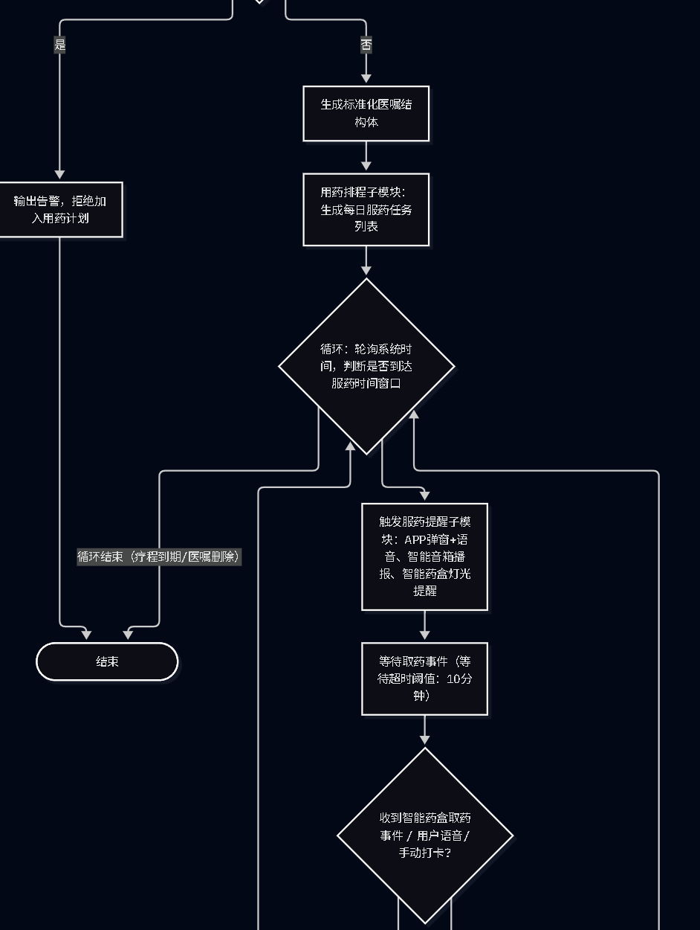
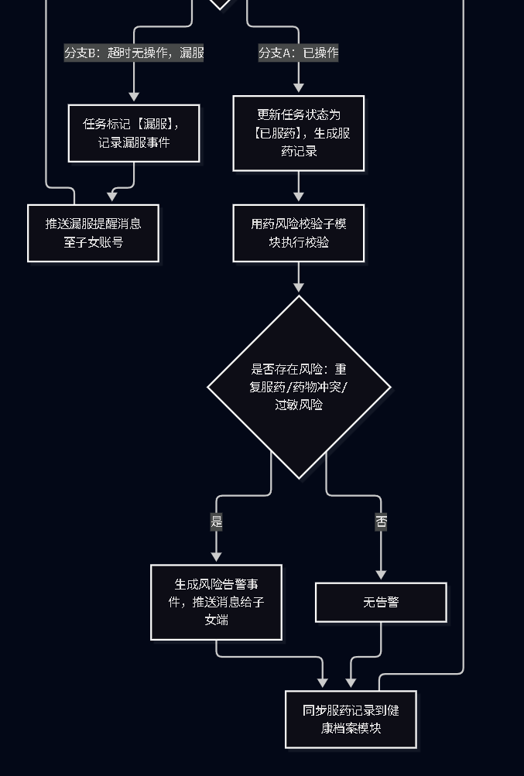
判定表
条件 / 动作 | 规则 1 | 规则 2 | 规则 3 | 规则 4 | 规则 5 | 规则 6 | 规则 7 | 规则 8
C1 药品已过期 | Y | Y | Y | Y | N | N | N | N
C2 过敏药物 | Y | Y | N | N | Y | Y | N | N
C3 重复服药打卡 | Y | N | Y | N | Y | N | Y | N
C4 药物配伍冲突 | Y | N | N | Y | N | Y | N | N
---- | ---- | ---- | ---- | ---- | ---- | ---- | ---- | ----
A1 禁止生成服药任务 | ✓ | ✓
A2 生成高危告警，通知子女 + 社区医生 | ✓ | ✓ | ✓ | ✓ | ✓ | ✓
A3 风险事件写入健康档案日志 | ✓ | ✓ | ✓ | ✓ | ✓ | ✓ | ✓
A4 允许正常完成服药打卡 |  |  |  |  |  |  |  | ✓
伪码
//用药管理模块伪代码
Input text, isOcr

//解析医嘱
If isOcr == true
ok = userCheck()
If ok == false
Return null
End If
End If
ord = extract(text)
If isExpire(ord.expire) OR ord.isAllergy
sendWarn("药品过期/过敏，禁止使用")
Return null
End If

//生成服药任务列表
taskList = empty List
While 未到疗程结束
t = new Task()
t.status = "待服药"
taskList.add(t)
日期 = 日期 + 1天
End While

//主处理循环
For each t in taskList
If 疗程结束
continue
End If
waitUntil(t.winStart)
triggerRemind(t)
getEvent = waitMedicineEvent(t, 10*60*1000)

If getEvent == true
r = buildRecord(t)
saveRecord(r)
warnList = riskCheck(r)
For each w in warnList
sendWarn(w.msg)
End For
saveToHealthFile(r)
Else
t.status = "漏服"
saveTask(t)
sendWarn("老人漏服药物")
End If
End For

//风险校验函数
Function riskCheck(rec)
warns = empty List
c1 = isExpire(rec.medId)
c2 = isAllergy(rec.medId)
c3 = isRepeatTake(rec)
c4 = hasDrugConflict(rec)
If c1 OR c2 OR c3 OR c4
warns.add("用药风险，请家属留意")
End If
Return warns
End Function
McCabe方法计算程序复杂度
判定节点一共：7 个 V(G)=P+1 = 7+1=8
- 成绩评定
该实验成绩满分10分。
- 附录：Visio中结构图、层次图和程序流程图的绘制
（一）程序流程图的绘制
打开Visio2016，选择“新建”菜单“流程图”中的“基本流程图”，得到如下图形：（下图仅是一个示例）

图1 程序流程图

- McCabe方法简介
McCabe方法就是‌圈复杂度（Cyclomatic Complexity）‌，用来衡量程序控制流的复杂程度。给你最实用的计算方式：
三种等价计算方法
‌边-节点公式‌：V(G) = E - N + 2，E是控制流图的边数，N是节点数。
‌判定节点公式‌：V(G) = P + 1，P是判定节点数（if、while、for、case等分支点）。
‌区域计数法‌：V(G) = R，R是控制流图把平面划分的区域数（包括最外面的区域）。

